Acceptance tests   
“Acme Rookies v1.0”

|  |  |
| --- | --- |
| **Development team** | |
| **Identifier** | *G92* |
| **Members** | *Batista Núñez, Francisco; De la Flor Bonilla, Álvaro; Ferrete Molle, José Antonio; Fernández Benjumea, Carmen; Sánchez Hipona, Antonio; Salvat Pérez, Antonio* |
| **Testing team** | |
| **Identifier** |  |
| **Members** |  |
| **Indexing data** | |
| **Test designers** | *Fernández Benjumea, Carmen; Sánchez Hipona, Antonio; Salvat Pérez, Antonio Manuel* |
| **Testers** |  |
| **Notes** | *Casos de uso de R4* |

**Table of contents**

Use case 4.1: Run a procedure to notify the existing users of the rebranding **3**

**Use case 4.2: Create user accounts for new auditors** **3**

Use case 4.3: Launch a process to compute an audit score for every company **3**

**Use case 4.4: Display a dashboard with the required information** **5**

# Use case 4.1: Run a procedure to notify the existing users of the rebranding

Descripción

Un usuario autentificado como administrador debe ser capaz de notificar a los usuarios del sistema sobre el cambio de marca del mismo.

Precondiciones

Acceso

Tests

# Use case 4.2: Create user accounts for new auditors

Descripción

Un usuario autentificado como administrador debe ser capaz de crear nuevas cuentas de usuarios para auditores

Precondiciones

Hay que ejecutar PopulateDatabase.java

Access

Homepage > Login (admin/admin)

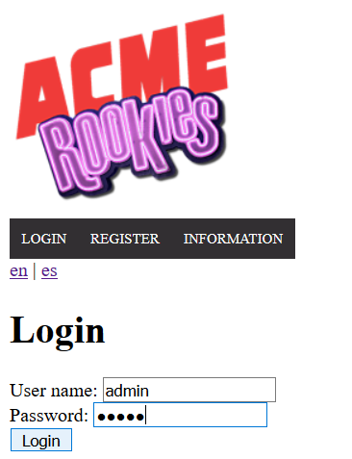

ADMIN> Create auditor

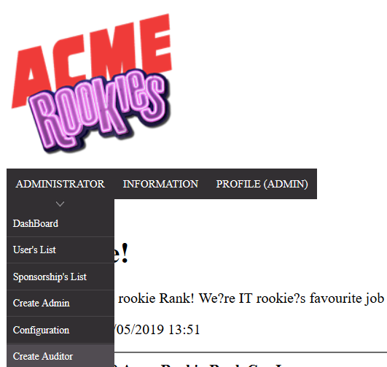

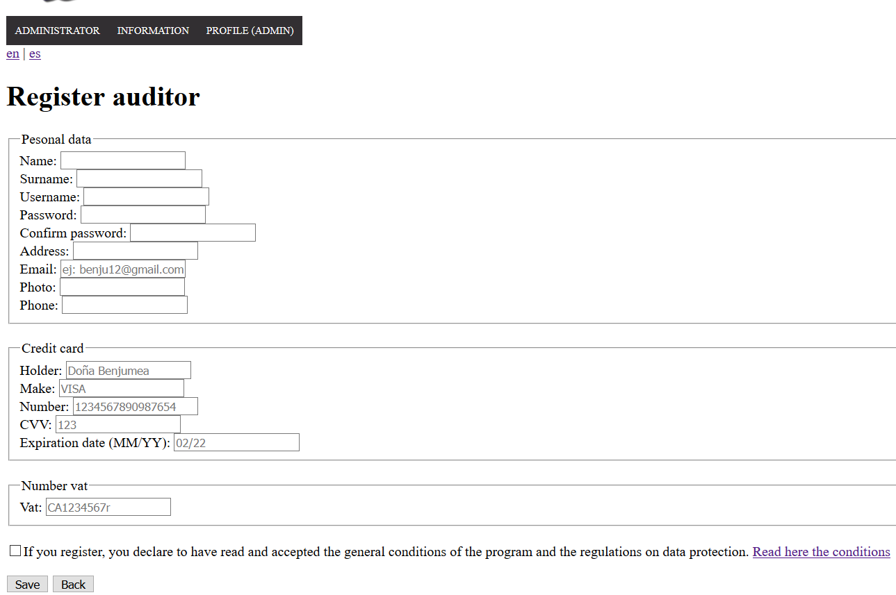

Tests

|  |  |
| --- | --- |
| Test 1 | |
| **Description** | *Si mandamos el formulario anterior vacío deben de salir los siguientes errores.* |
| **Expected** |  |
| **Outcome** |  |
| **Notes** |  |

|  |  |
| --- | --- |
| Test 2 | |
| **Description** | *Si rellenamos el formulario con un nombre de usuario que ya exista o con una contraseña y una confirmación de contraseña distintas, aparecerán los siguientes errores.* |
| **Expected** | *usuario: company*  *contraseña: admin1234*  *confirmar contraseña: admin* |
| **Outcome** |  |
| **Notes** |  |

|  |  |
| --- | --- |
| Test 3 | |
| **Description** | *Si rellenamos el formulario con los siguientes datos, se nos registrará al nuevo actor correctamente.* |
| **Expected** | *Redirigiendonos al inicio.* |
| **Outcome** |  |
| **Notes** |  |

# Use case 4.3: Launch a process to compute an audit score for every company

Descripción

Un usuario autentificado como administrador debe ser capaz de lanzar un proceso para calcular la puntuación de auditoría de las compañías. Este cálculo se basa en normalizar la media de las puntuaciones de los encargos de cada compañía al rango 0.00 hasta +1.00 usando una transformación linear homotética.

Precondiciones

Hay que ejecutar PopulateDatabase.java

Acceso

Primero, el usuario debe identificarse como administrador en la página de identificación. Usuario: admin, Contraseña: admin

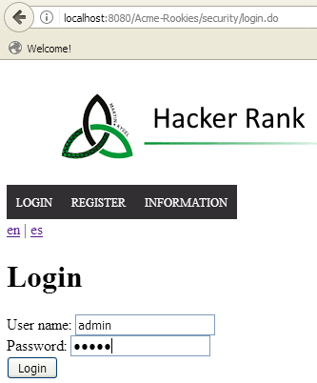

A continuación, debe acceder al “Dashboard” a través del desplegable que aparece en la sección “ADMINISTRATOR”

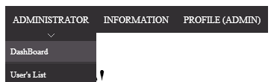

Desplazamos la página para ver el contenido que hay en la sección “Company score”. Ahí encontraremos el botón “Calculate”.

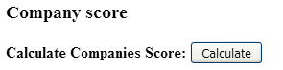

*Las estadísticas sobre la puntuación de las compañías se muestran bajo el botón “Calculate”. Comprobaremos que este cálculo es correcto con ellas.*

Tests

|  |  |
| --- | --- |
| Test 1 | |
| **Description** | *Tras ejecutar PopulateDatabase.java, las estadísticas deben aparecer vacías ya que nunca se ha lanzado el proceso.* |
| **Expected** |  |
| **Outcome** |  |
| **Notes** |  |

|  |  |
| --- | --- |
| Test 2 | |
| **Description** | *Los datos deben ser correctos tras ejecutar el proceso* |
| **Expected** | *Deben estar en el rango 0..1, siendo 0 el mínimo y 1 el máximo.* |
| **Outcome** |  |
| **Notes** |  |

# 

# Use case 4.4: Display a dashboard with the required information

Descripción

Un usuario identificado como administrador debe ser capaz de mostrar un “Dashboard” con la información requerida

Precondiciones

Hay que ejecutar PopulateDatabase.java

Acceso

Primero, el usuario debe identificarse como administrador en la página de identificación. Usuario: admin, Contraseña: admin

**

A continuación, debe acceder al “Dashboard” a través del desplegable que aparece en la sección “ADMINISTRATOR”



Los datos que hay que comprobar están bajo la sección “Audits”

Tests

|  |  |
| --- | --- |
| Test 1 | |
| **Description** | Los datos bajo “Position score” deben ser correctos tras la ejecución de PopulateDatabase.java |
| **Expected** |  |
| **Outcome** |  |
| **Notes** |  |

|  |  |
| --- | --- |
| Test 2 | |
| **Description** | Los datos bajo “Company score” y “Companies with highest score” deben estar vacíos tras la ejecución de PopulateDatabase.java |
| **Expected** |  |
| **Outcome** |  |
| **Notes** |  |

|  |  |
| --- | --- |
| Test 3 | |
| **Description** | Los datos bajo “Company score” y “Companies with highest score” deben aparecer tras pulsar el boton “Calculate” |
| **Expected** |  |
| **Outcome** |  |
| **Notes** |  |